РЪКОВОДСТВО
за преподаватели и ученици от столични училища за участие в Кампания „Свързани“

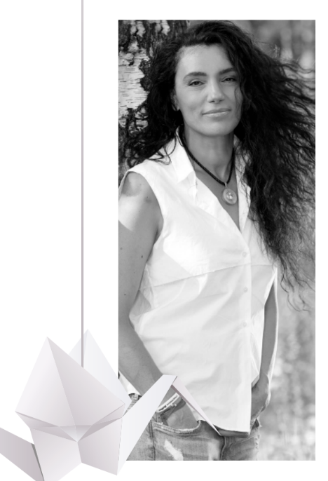
КАМПАНИЯТА
“Целта ни е мотивационна. В свят на съревнования и сравнения, искаме хората да чуват желанията си. Защото без това те няма как да се сбъднат. В тази кампания са събрани две мечти.
Първата е хората да започнат да правят нещо много смислено за самите себе си - да отделят малко време на ден, да сгънат няколко жерава и така да стартират една много ценна лична практика - трениране на осъзнаване.
Втората мечта, с помощта на сгънатите жерави да съберем 50 000 лв. във фонд „Андрей“ и с тях да завъртим колелото на промяната - да осигуряваме средства за превенция, трансформация, истинско лечение на хората с Множествена Склероза.“
Биляна Савова, създател на фондация “Мога сам“ и самата тя, диагностицирана с множествена склероза от 2008 г.

ИСТОРИЯТА НА САДАКО
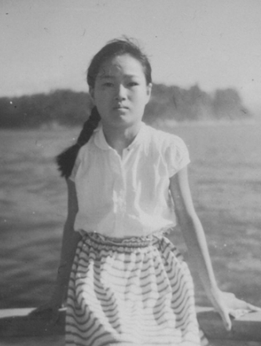
„Ще напиша мир върху крилете ти
и ти ще полетиш около света,
за да не е нужно
хората да умират по този начин.“

Хайку, написано с любов и надежда от 12-годишната Садако Сасаки. Нейната история започва през 1945 г., когато е хвърлена атомната бомба над Хирошима. Садако оцелява, като по чудо, и вдъхновява милиони хора по света със своята надежда да оздравее като започва да сгъва хартиени жерави.
SENBAZURU се превежда буквално от японски като 1000 жерава. Легендата гласи, че всеки който успее да сгъне в оригами 1000 жерава, желанието на сърцето му ще се сбъдне.

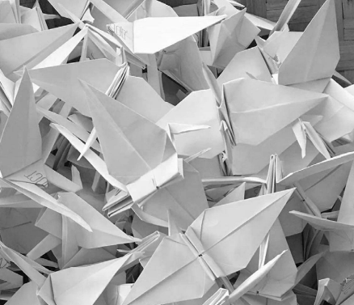
КАК ДА СЕ ВКЛЮЧА?
Най-лесно е като сгънете и ни изпратите хартиени жерави - без значение от големината им, броя, цвета или вида хартия. Всеки от тях ще бъде добавен към изящни оригами арт-пана, състоящи се от 1000 жерави. Оригами паната ще бъдат предложени на частни или корпоративни дарители за набирани на средства за Фонд Андрей на Фондация „МС – Мога Сам“.
Колкото повече жерави, толкова повече сбъднати желания!

Когато сте готови да изпратите своите жерави, пишете на MS@mogasam.org , за да организираме доброволец на кампанията или куриер да получи на място готовите жерави.
Споделете идеята с вашите приятели, съседи, колеги и да си организирайте колективно сгъване. Създадайте свои творби от жерави, които след това да предоставите на фондацията с цел участие на творбата в специално организиран търг.

КАК ДА СГЪНА ЖЕРАВ?
Хартията: няма значение каква хартия ще изберете. Важно е да не бъде твърде плътна, защото най-вероятно ще ви затрудни. Но може да опитате!
Дона на 17 г. и Борис на 11 г. вече успяха да сгънат жерави от следните подръчни материали: тетрадка за упражнения, старо списание, рекламна брошура на супермаркет, опаковъчна чанта. Могат да бъдат използвани хартия за принтер, блокче за рисуване, остатъци от опаковъчна хартия или друго, което ви хрумне.
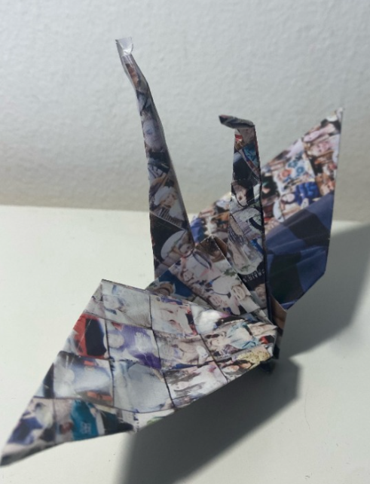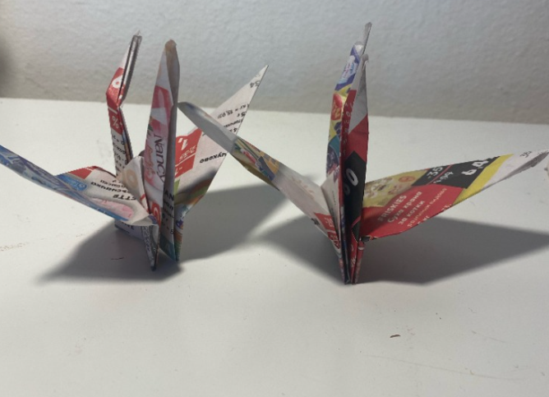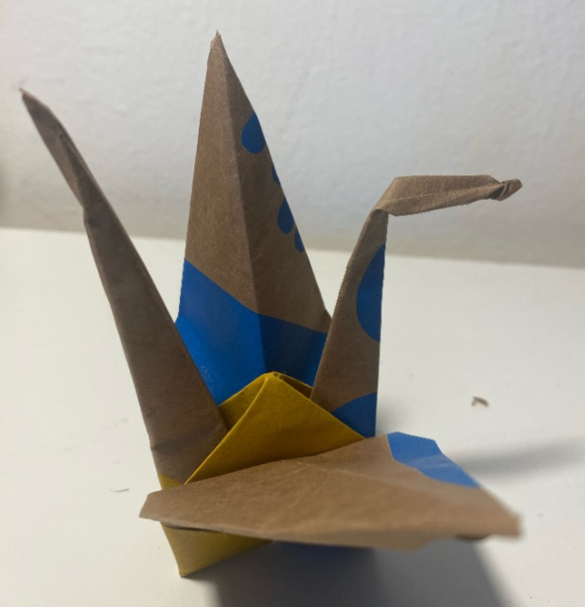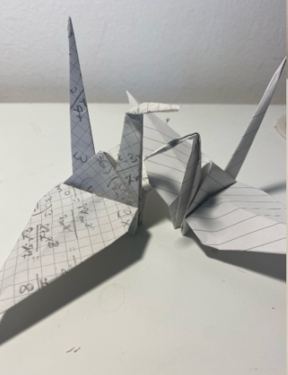

Формата: перфектният квадрат, всички 4 страни трябва да са равни една на друга.:)
Размерът: няма никакво значение. Може да сгъвате от миниатюрни до много големи жерави. Всичко зависи от вашето желание и въображение. Например, от хартиен квадрат с размери 15 см. Х 15 см. може да сгънете 10 см. висок жерав.

Правила за сгъване: може да се водите от следната графика, или ако ви в по-лесно да изгледате видео-ръководство на български език (ще ви отнеме 5 минути за гледане).
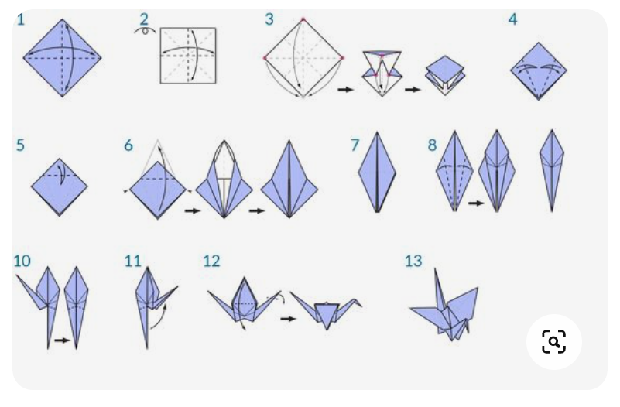
https://www.youtube.com/watch?v=zQfYBuyCJ-Q

Декорирането на жерави: може да направите своя жерав уникален като го изрисувате, надпишете или декорирате по начин, който ви допада.
Ще ви разберем, ако решите да запазите или подарите сгънат от вас жерав. Толкова са хубави, нали?! Не забравяйте да разкажете за символите и смисъла на нашата обща кампания. С първия си сгънат жерав вие ставата част от голямото ято.

НАГРАДИ
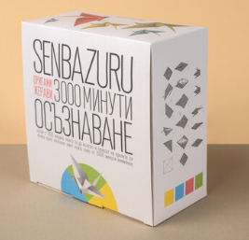
Първите 5 ученика, който успеят сами да сгънат 1000 жерава ще получат кутия SENBAZURU с 1000 квадрата хартия в четири цвята - жълт, син, розов и зелен. Квадратите са разделени на 10 теми от по 100 листа, носещи свое утвърждение – любов, здраве, смелост, увереност, доброта, доверие, знание, смисъл, радост и удовлетворение.

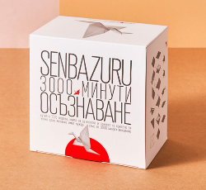
Първите 10 училищни класа и техните преподаватели, които сгънат 1000 жерава ще получат по една кутия кутия SENBAZURU. В нея ще могат да открият 1000 перфектни квадрата бяла хартия. Квадратите са разделени на 10 теми от по 100 листа, носещи свое утвърждение – любов, здраве, смелост, увереност, доброта, доверие, знание, смисъл, радост и удовлетворение.

ИЗЛОЖБАТА
Очакваме всички ученици, преподаватели и техните семейства и приятели на 29 май 2022 г. в новото-арт пространство „Топлоцентрала“, където в рамките на един ден ще бъдат изложени всички арт-пана с вашите жерави. През деня ви очакват и много други преживявания:
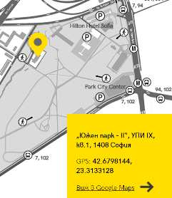
10:00-18:00 | Кът за деца и родители „Сгъни и нарисувай жерав“
10:00-12:00 | Изпълнение на барабани по техниката „дръм съркъл“
12:15-13:00 | Среща -беседа с Биляна Савова
13:30 -14:30 | Среща -беседа с лектор-психолог
15:00-16:00 | Историята на доброволец за живота с Множествена Склероза от първо лице
16:00-19:00 | Откриване на арт-инсталация на открито „Жерав“
09:00-21:00 | Изложба на арт-творби, изработени по време на Кампанията „Свързани“‘
09:00-21:00 | Интерактивни занимания: калиграфско писане, чаена церемония, японски кимона, юмейхо терапия, изкуството да се изрязва хартия
19:30-21:00 | Концерт на известни български изпълнители

ЗА ДА ПОМОГНЕМ НЯКОЙ ДРУГ, ПЪРВО Е ДОБРЕ ДА ПОМОГНЕМ НА СЕБЕ СИ. КОГАТО ПОМАГАМЕ, ДАВАМЕ НАЙ-ВАЖНОТО - ЛЮБОВ И СЪПРИЧАСТНОСТ!
Благодарим на преподавателите в Софийските училища, на Столична община и РУО София -град за времето и вдъхновението, което ще дарите на тази кампания!
